关于江华实业开发有限公司用地规划条件变更公示的通告
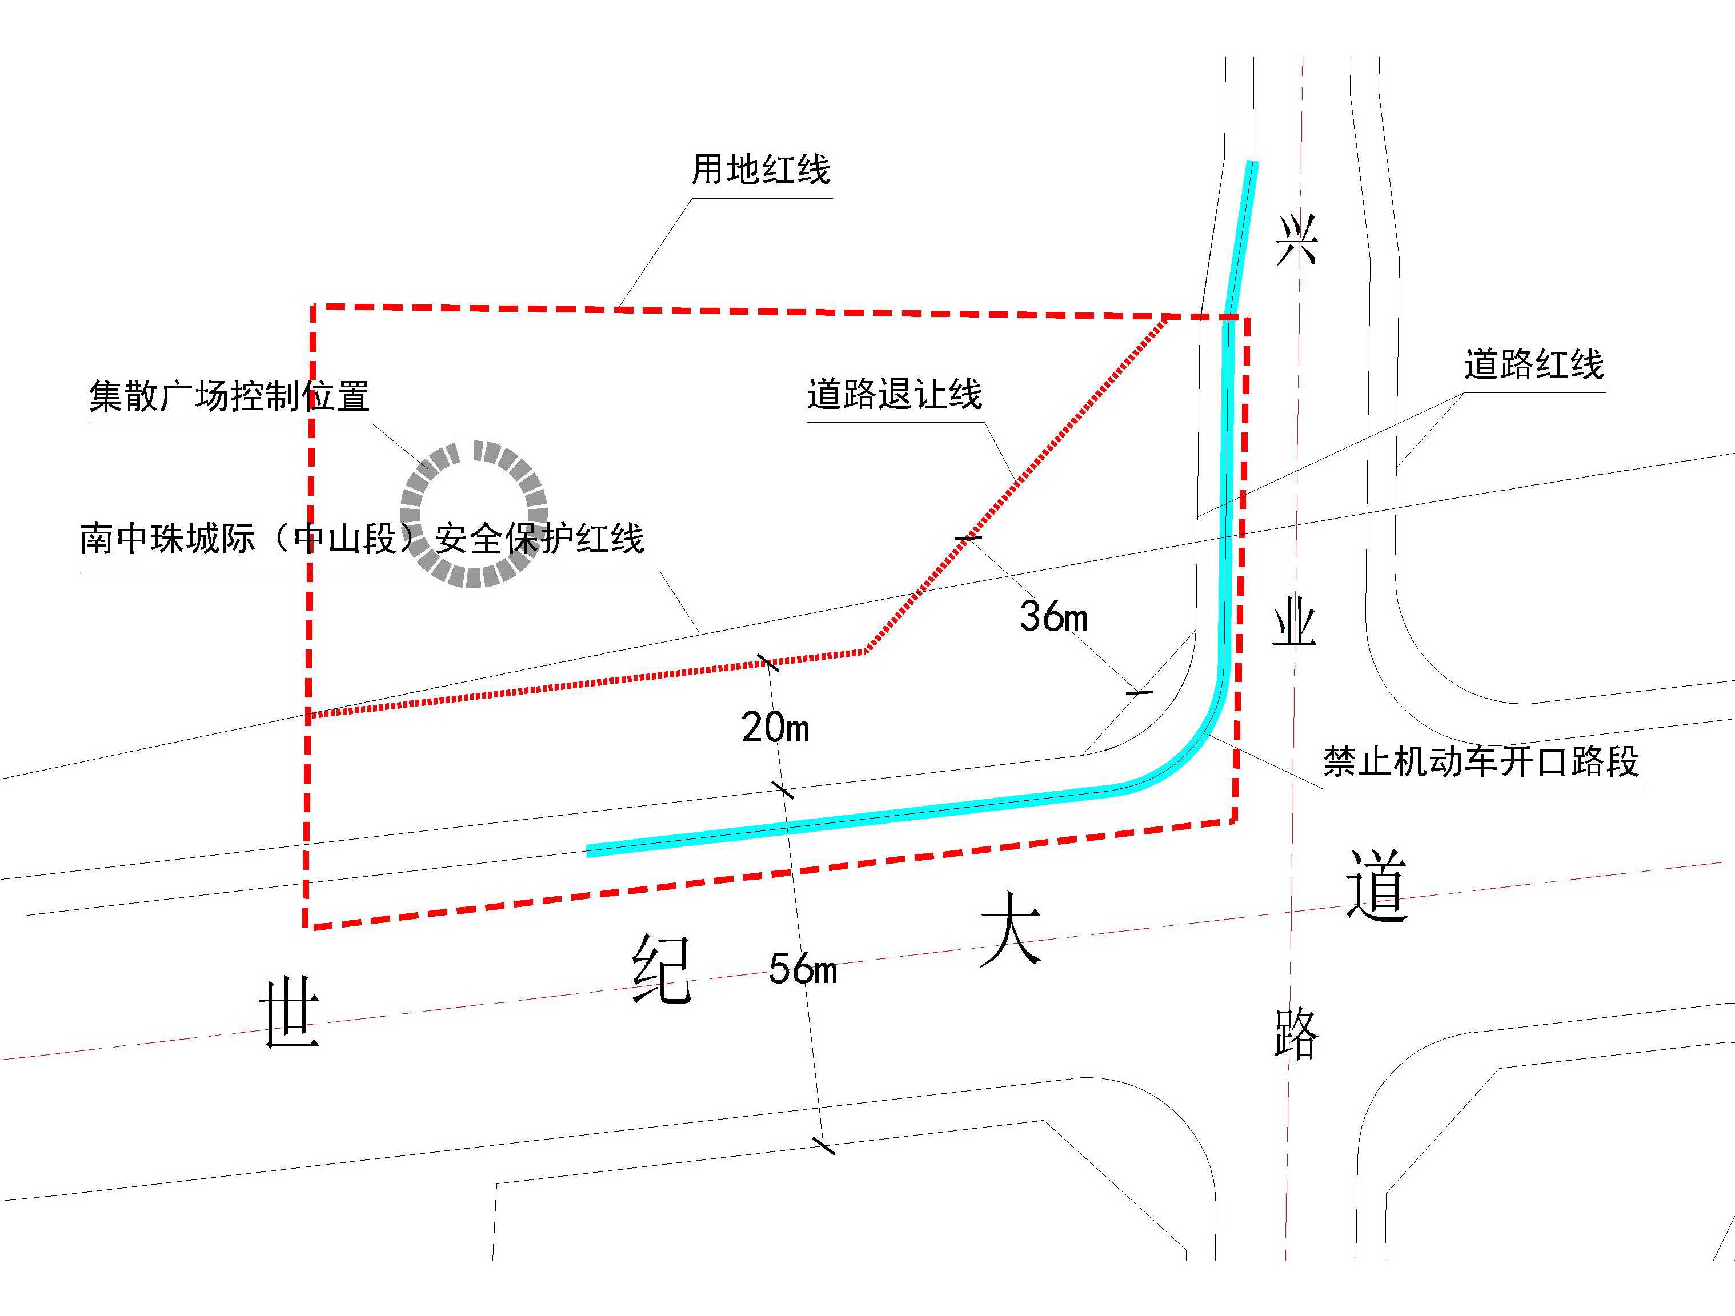
地块区位图
兹有土地证号为“中府国用（2008）第150338号”，面积12785.30平方米的工业用地位于中山火炬开发区沙边路6号，属《中山火炬开发区沙边片区B单元规划》范围，规划功能为一类工业用地（地块编号SB-B2-09），土地使用权人为江华实业开发有限公司。现土地使用权人申请按控规变更该宗地规划条件。
我局已受理其申请，根据《中华人民共和国城乡规划法》及相关法规要求，现对该宗地规划条件变更进行公示，公示如下：
根据《中山火炬开发区沙边片区B单元规划》要求用地规划条件变更为:
一、地块容积率变更为2.5-3.5，绿地率变更为10%-15%，建筑密度变更为35%-45%，建筑高度为生产性建筑高度≤50米，特殊工艺除外，配套设施建筑高度≤100米。
二、其他要求：
（1）行政办公及生活服务设施用地面积不得超过项目总用地面积7%；生产辅助建筑面积总量不得超过总建筑面积15%；
（2）非临道路建筑退让用地红线距离按《中山市城市规划技术标准与准则》要求确定；
（3）项目规划及未尽事宜应符合《中山市城市规划技术标准与准则(2016版)》和《中山火炬开发区沙边片区B单元规划》规划、空间控制要点和相关行业、专业技术标准、规范规定；
（4）地块内排水体制采用雨污分流制，污水接地块南侧市政污水管网；
（5）机动车出入口应设置用地南侧；
（6）地块建设开发应符合中山市海绵城市建设规定；
（7）该项目须按《中山市电动汽车充电设施配建标准》要求配建电动汽车充电设施。
（8）地块内含防护绿地2415.30平方米。
（9）南中珠城际（中山段）安全保护区范围内外部建设活动应当征求轨道交通行政主管部门意见。
根据城乡规划有关法律法规要求，公示时间为本公示刊登之日起10天。在公示期内如对上述调整事项有意见或建议，请使用真实姓名及联系方式，以书面形式反馈到以下地址：中山市火炬开发区康乐大道35号中山市自然资源局火炬开发区分局（以签收时间为准），逾期视为无异议。
联系人:颜小姐 联系电话：88293117

中山市自然资源局

